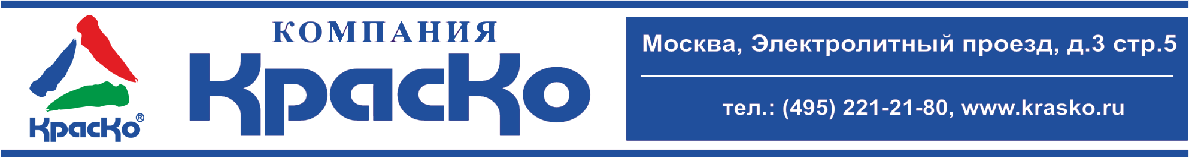

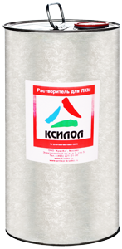

Ксилол
органический растворитель для лакокрасочных материалов

Ксилол — растворитель лакокрасочных материалов. Представляет собой подготовленную смесь органических растворителей.
Растворитель Ксилол применяется для разбавления до рабочей вязкости грунтовок, красок и эмалей на органической основе, обезжиривания поверхности перед окраской и очистки инструмента после работы. Применяется для разбавления следующих лакокрасочных материалов:

- Полимерстоун-1
- Полимерстоун-2
- ПС-Грунт
- Тистром
- Тистром 2 AQUA
- Эполаст
- Эпоксол-2MS
- Полимерон, Полимерон-Грунт
- Нержапласт «DECOR»
- Древопласт «2 в 1» SPRINT
- Нержамет
- Нержамет-Грунт
- Цинконол
- Цикроль
- Фасадка AQUA (УФ)
- Фасадка (УФ) «ACRYL»
- Термоксол «3 в 1» SPRINT.
Меры предосторожности
Работы проводить вдали от источников огня! При проведении внутренних работ, а также после их окончания тщательно проветрить помещение. Использовать индивидуальные средства защиты.

Хранение
Не нагревать. Беречь от огня. Состав хранить в прочно закрытой таре, предохраняя от действия тепла и прямых солнечных лучей.
Гарантийный срок хранения в заводской упаковке — 12 месяцев со дня изготовления.

Тара
Ёмкость объёмом 20л (металлическая бочка). Внимание! Этикетка оснащена защитными элементами от подделок.

Технические данные
ТУ | ТУ 2319-059-98310821-2015

